Отчёт по лабораторной работе №14

Дисциплина: Администрирование локальных сетей

Выполнил: Танрибергенов Эльдар

Содержание

# 1 Цель работы

Настроить взаимодействие через сеть провайдера посредством статической маршрутизации локальной сети организации с сетью основного здания, расположенного в 42-м квартале в Москве, и сетью филиала, расположенного в г. Сочи.

# 2 Задание

1. Настроить связь между территориями.
2. Настроить оборудование, расположенное в квартале 42 в Москве.
3. Настроить оборудование, расположенное в филиале в г. Сочи.
4. Настроить статическую маршрутизацию между территориями.
5. Настроить статическую маршрутизацию на территории квартала 42 в г. Москва.
6. Настроить NAT на маршрутизаторе msk-donskaya-gw-1.

# 3 Выполнение лабораторной работы

1. Настройка связи между площадками

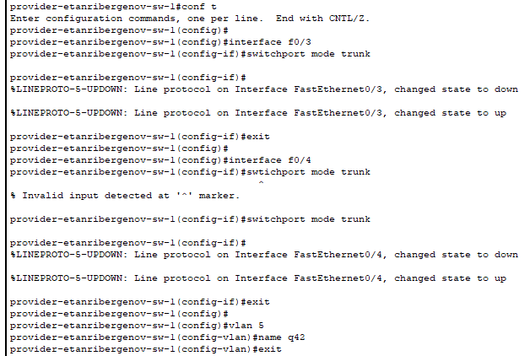

Рис. 1: Настройка интерфейсов коммутатора provider-etanribergenov-sw-1

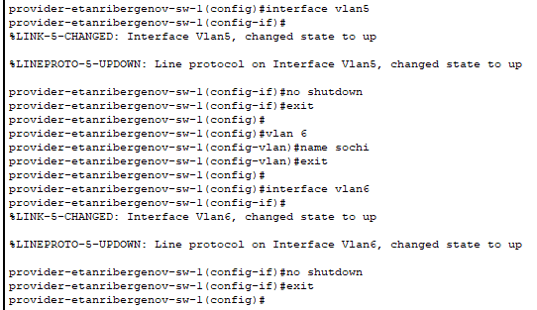

Рис. 2: Настройка интерфейсов коммутатора provider-etanribergenov-sw-1

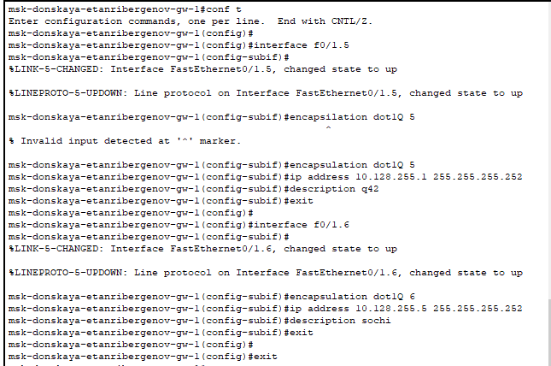

Рис. 3: Настройка интерфейсов маршрутизатора msk-donskaya-etanribergenov-gw-1

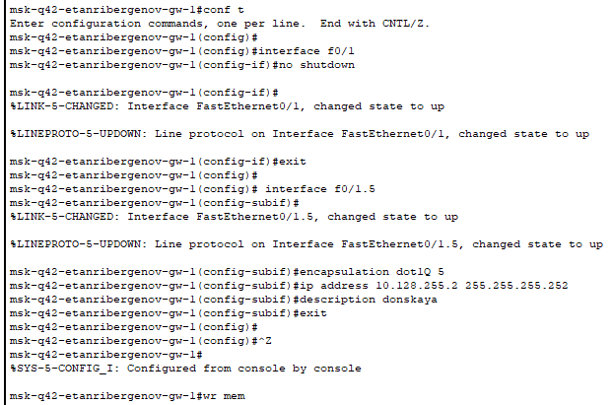

Рис. 4: Настройка интерфейсов маршрутизатора msk-q42-etanribergenov-gw-1

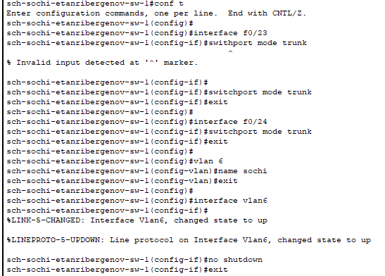

Рис. 5: Настройка интерфейсов коммутатора sch-sochi-etanribergenov-sw-1

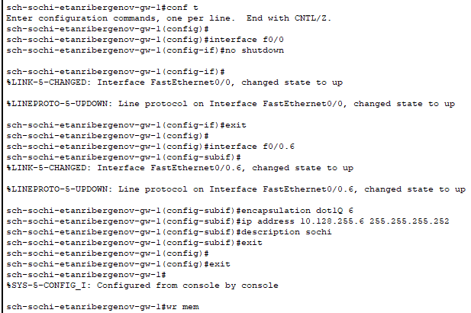

Рис. 6: Настройка интерфейсов маршрутизатора sch-sochi-etanribergenov-gw-1

1. Настройка площадки 42-го квартала

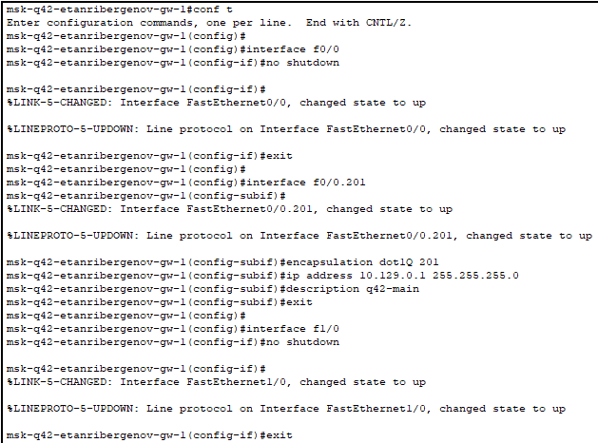

Рис. 7: Настройка интерфейсов маршрутизатора msk-q42-etanribergenov-gw-1

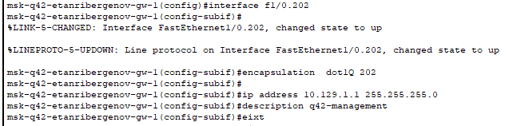

Рис. 8: Настройка интерфейсов маршрутизатора msk-q42-etanribergenov-gw-1

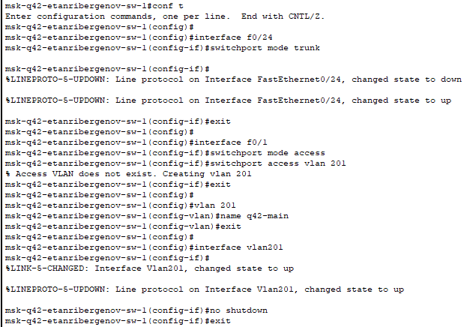

Рис. 9: Настройка интерфейсов коммутатора msk-q42-etanribergenov-sw-1

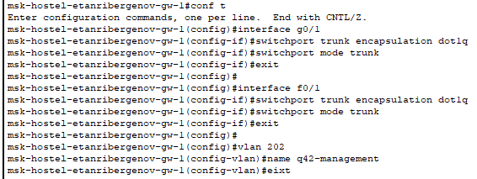

Рис. 10: Настройка интерфейсов маршрутизирующего коммутатора msk-hostel-etanribergenov-gw-1

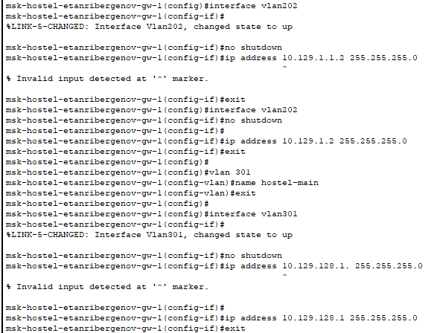

Рис. 11: Настройка интерфейсов маршрутизирующего коммутатора msk-hostel-etanribergenov-gw-1

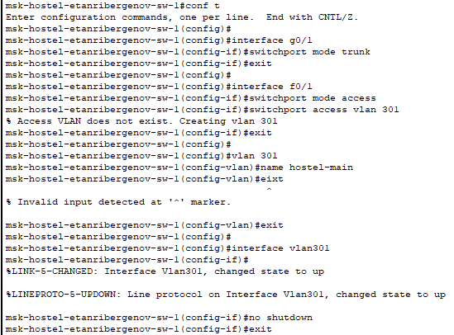

Рис. 12: Настройка интерфейсов коммутатора msk-hostel-etanribergenov-sw-1

1. Настройка площадки в Сочи

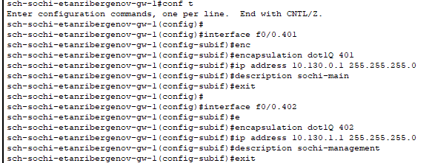

Рис. 13: Настройка интерфейсов маршрутизатора sch-sochi-etanribergenov-gw-1

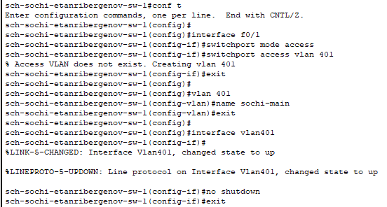

Рис. 14: Настройка интерфейсов коммутатора sch-sochi-etanribergenov-sw-1

1. Настройка маршрутизации между площадками

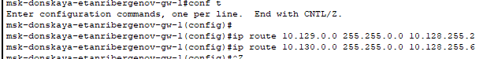

Рис. 15: Настройка маршрутизатора msk-donskaya-etanribergenov-gw-1

Настройка маршрутизатора msk-q42-etanribergenov-gw-1

Рис. 16: Настройка маршрутизатора msk-q42-etanribergenov-gw-1

Настройка маршрутизатора sch-sochi-etanribergenov-gw-1

Рис. 17: Настройка маршрутизатора sch-sochi-etanribergenov-gw-1

1. Настройка маршрутизации на 42 квартале

Настройка маршрутизатора msk-q42-etanribergenov-gw-1

Рис. 18: Настройка маршрутизатора msk-q42-etanribergenov-gw-1

Настройка интерфейсов маршрутизирующего коммутатора msk-hostel-etanribergenov-gw-1

Рис. 19: Настройка интерфейсов маршрутизирующего коммутатора msk-hostel-etanribergenov-gw-1

1. Настройка NAT на маршрутизаторе msk-donskaya-gw-1

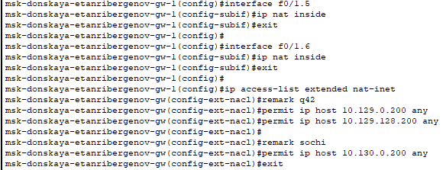

Рис. 20: Настройка NAT на маршрутизаторе msk-donskaya-etanribergenov-gw-1

# 4 Ответы на контрольные вопросы

1. Пример настройки статической маршрутизации между двумя подсетями организации:

ip route 10.129.0.0 255.255.0.0 10.128.255.2  
ip route 0.0.0.0 0.0.0.0 10.128.255.1

1. Допустим, узел из одного VLAN хочет получить доступ к узлу из другого VLAN. Узел источник знает IP-адрес адресата и также знает, что этот адрес не принадлежит его сети. Поэтому он формирует IP-пакет на адрес основного шлюза сети (роутера), помещает его в Ethernet-кадр и отправляет на порт коммутатора. Коммутатор добавляет к кадру тег и доставляет его роутеру. Роутер получает данный кадр, извлекает из него IP-пакет и анализирует заголовки. Обнаружив адрес назначения, он сверяется с таблицей маршрутизации и принимает решение куда отправить данный пакет дальше. После чего формируется новый Ethernet-кадр, который получает тег с новым VLAN ID сети-получателя, в него помещается IP-пакет, и он отправляется по назначению.
2. Проверить работоспособность маршрута можно командой tracert или traceroute.
3. Посмотреть таблицу маршрутизации позволяет команда show ip route.

# 5 Выводы

Я настроил взаимодействие через сеть провайдера посредством статической маршрутизации локальной сети организации с сетью основного здания, расположенного в 42-м квартале в Москве, и сетью филиала, расположенного в г. Сочи.